Газета для заинтересованных родителей и настоящих педагогов
МУНИЦИПАЛЬНОГО ДОШКОЛЬНОГО ОБРАЗОВАТЕЛЬНОГО УЧРЕЖДЕНИЯ
«ДЕТСКИЙ САД №21» г. Ярославль

Невозможно жить на свете,
Не отдав часок газете,
Ведь газета – знает каждый –
Информатор очень важный
О событиях детского сада знать хотите?
В сентябрьский номерок вы загляните!

Выпуск № 1, сентябрь 2021
__________________________________________________________________________

Тема номера:
«Привет, сентябрь! Здравствуй, Осень!»

Сентябрь хоть и является осенним месяцем, но на самом деле это пока только мостик между летом и осенью, между тёплыми летними днями и осенней прохладой, между палящим солнцем и дождями. И хотя в сентябре солнышко продолжает дарить тепло, но как только оно прячется, становится холодно, верхушки деревьев уже напоминают нам об осени, постепенно покрываясь жёлтой и красной краской, а поздние рассветы и ранние закаты уже даже не намекают, а прямо говорят, что с летом пора прощаться. Сентябрь дарит совершенно новые моменты в жизни. Это как первый шаг в нечто новое и неизведанное.

Сентябрь - это начало нового учебного года в детском саду, начало радостных сюрпризов.
После долгой разлуки, отдыха и путешествий с родителями, после летних развлечений дети вновь встречаются со своими друзьями и со своими воспитателями. Начинается новая полоса в их жизни: занятия, беседы, праздники, помогающие лучше познать окружающий мир, чему-то научиться, узнать себя, определить свои интересы.
Кто-то впервые пришёл в садик, а у ребят подготовительной к школе группы – это последний перед школой год – ответственный, насыщенный, сложный.
Мы поздравляем всех – родителей, детей, сотрудников нашего детского сада с началом учебного года! Пусть он будет увлекательным, интересным и принесёт новые знания, открытия и новых друзей!

В этом выпуске:
Рубрика «Календарь природы» - Сентябрь
Рубрика «Азбука Безопасности» - «Советы по ПДД»
Рубрика «Копилка советов» - «Как организовать логопедические занятия дома»
Рубрика «Родителям на заметку» - «Прогулка по родному городу»
Рубрика «В мире детских увлечений – «Поделки с огорода»
Рубрика «Игротека в кругу семьи» - «Игры с природным материалом»
Рубрика «Мы здоровыми растём» - «Физкультура в детском саду»
Рубрика «Поздравляем!»

Рубрика «Календарь природы»
Сентябрь
Сентябрь – самый первый осенний месяц. У наших предков славян он назывался «рюень», что в переводе значит «ревун», или «хмурень», что говорило о не самой хорошей характерной погоде в этом месяце. Ещё одно название «вересень», «вресень», которое связано с порой цветения вереска. Раньше в Древней Руси сентябрь был по счёту седьмым, как и ранее в Древнем Риме. До 1700 года Русь отмечала новый год 1 сентября, а после месяц стал по счёту девятым, а новый год празднуется 31 декабря, как мы с вами привыкли.
В сентябре погода начинает потихоньку портиться, небо хмурится всё чаще, набегают тучи, идет дождь и воет за окном ветер. Деревья начинают готовиться к холодам и начинают менять свой цвет с ярко-зелёного на красный, бурый или жёлтый. Красивая пора, но недолгая, постепенно листья вянут, засыхают и опадают на землю, застилая её цветным ковром. Вода становится холоднее в водоемах, купаться становиться невозможно.
В лесу появляются самые последние и долгожданные грибы – опята. Утром на траве уже можно обнаружить изморось. Но неожиданно буквально на несколько дней устанавливается тёплая и солнечная погода – прощальный подарок уходящего лета. Это время называется в простонародье бабьим летом.
Перелётные птицы начинают своё путешествие на юг на время зимы. Лесные звери также чуют предстоящую долгую и холодную зиму: кто-то меняет цвет своей шубки, кто-то обустраивает место для зимней спячки, а кто-то делает заготовки на зиму.

Улетает лето
Стало вдруг светлее вдвое,
Двор как в солнечных лучах.
Это платье золотое
У березы на плечах.
Утром мы во двор идем,
Листья сыплются дождем.
Все летит — должно быть, это
Улетает наше лето.
Е. Трутнева

Рубрика «Азбука Безопасности»
«Советы по ПДД»
Уважаемые родители, Вы являетесь для детей образцом поведения. Вы – объект любви и подражания для ребёнка. Это необходимо помнить всегда и тем более, когда вы делаете шаг на проезжую часть дороги вместе с малышом. Одно неправильное действие родителей на глазах у ребёнка или вместе с ним может перечеркнуть сто словесных правильных указаний.
Помните, нарушая Правила дорожного движения, вы наглядно разрешаете нарушать их своим детям.
Путь из детского сада домой должен стать тем «полигоном», где мамы, бабушки, отцы ежедневно будут приучать детей к грамотному транспортному поведению. Находясь с ребёнком на улице, полезно объяснять ему всё, что происходит на дороге с транспортом и пешеходами.
Учите ребёнка наблюдательности. Если у подъезда дома есть движение транспорта, обратите на это его внимание. Вместе с ним посмотрите: не приближается ли транспорт.
Находясь на улице с ребёнком, крепко держите его за руку. Ребёнок чаще пытается вырваться, когда он знает о предстоящем переходе и хочет сделать это раньше, когда он увидел на другой стороне дороги кого-либо из родных, друзей. При переходе внезапно не останавливайтесь, не предупредив ребёнка.
При движении по тротуару придерживайтесь стороны подальше от проезжей части. Взрослый должен находиться со стороны проезжей части. Приучите ребёнка, идя по тротуару, внимательно наблюдать за выездом автомобилей из арок дворов и поворотами транспорта на перекрёстках.
Там, где нет тротуаров, нужно ходить по краю проезжей части, по левому краю дороги, навстречу движению, чтобы видеть движущийся транспорт и вовремя отойти в сторону.
Переходить проезжую часть нужно только в специально отведённых для этого местах. У ребёнка должен быть выработан твердый навык: прежде чем сделать первый шаг с тротуара, он поворачивает голову налево, направо, ещё раз налево. Стоя на осевой линии, помните: сзади может оказаться машина!
Переходите проезжую часть не наискосок, а прямо, строго перпендикулярно. Ребнок должен понимать, что это делается для лучшего наблюдения за движением транспорта.
Не выходите с ребёнком на проезжую часть из-за каких-либо препятствий: стоящих автомобилей, кустов, закрывающих обзор проезжей части.
Более тщательно надо учить оценивать и скорость приближающегося транспорта ребёнка с ослабленным зрением.
На регулируемом пешеходном переходе объясните ребёнку, что красный и жёлтый сигнал светофора – запрещающие. Особенно опасно выходить на дорогу при жёлтом сигнале, потому что некоторые машины завершают проезд перекрёстка и при этом увеличивают скорость. Зелёный сигнал – разрешающий, но он не гарантирует пешеходу безопасный переход, поэтому прежде чем выйти на дорогу надо посмотреть налево и направо и убедиться, что все машины остановились, опасности нет. Объясняйте ребёнку, что переходить дорогу на зелёный мигающий сигнал нельзя. Не спешите, переходите дорогу размеренным шагом. Выходя на проезжую часть дороги, прекратите разговаривать – ребёнок должен привыкнуть, что при переходе дороги нужно сосредоточиться.
Соблюдайте правила дорожного движения! Берегите своих детей!

Рубрика «Копилка советов»
«Как организовать логопедические занятия дома»
Сентябрь – начало учебного года не только в школе, но и в детском саду. Вы надеетесь, что логопед, который есть в детском саду будет проводить с ним занятия. Но, оказывается, что логопеды берут на занятия только детей 6-7 лет, а возить ребенка на платные занятия в развивающие центры у Вас нет времени, да и стоят они очень недѐшево. Мы подскажем, как организовать первые речевые занятия с ребенком дома, ведь очень важно не упустить ранний возраст, чтобы справиться с речевыми проблемами как можно раньше, не откладывая до подготовительной группы.
Прежде чем начать занятия, заранее подготовьте всё, что может вам понадобиться.
- Большое настольное зеркало, чтобы ребенок мог контролировать правильность выполнения им упражнений артикуляционной гимнастики.
- «Лото» различной тематики (зоологическое, биологическое, «Посуда», «Мебель» и т.п.).
- Хорошо также приобрести муляжи фруктов, овощей, наборы небольших пластмассовых игрушечных животных, насекомых, транспортных средств, кукольную посуду и т.д. (или хотя бы картинки)
- Разрезные картинки из двух и более частей.
- Вашим хобби до окончательной компенсации недоразвития речи у ребенка должно стать коллекционирование различных картинок, которые могут пригодиться в процессе подготовки к занятиям (красочные упаковки от продуктов, журналы, плакаты, каталоги и пр.). Заведите дома большую коробку, куда вы будете складывать свою «коллекцию».
- Для развития мелкой моторики приобретите или сделайте сами игры: пластилин и другие материалы для лепки, конструктор, шнуровки, счетные палочки и т.д.
- Тетрадь или альбом для наклеивания картинок и планирования занятий.
Основная трудность для родителей – нежелание ребенка заниматься. Чтобы преодолеть это, необходимо заинтересовать малыша. Важно помнить, что основная деятельность детей – игровая. Все занятия должны строиться по правилам игры!
Можно «отправиться в путешествие» в Сказочное Королевство или в гости к Незнайке. Плюшевый мишка или кукла тоже могут «побеседовать» с малышом. Можете начать тренировать «ленивый язычок», ежедневно рассказывая «Сказку о веселом Язычке», которую Вы без труда найдете в интернете. Редкий ребенок будет сидеть на месте и впитывать знания. Не переживайте! Ваши старания не пройдут даром, и результат занятий обязательно проявится.
Для достижения результата необходимо заниматься КАЖДЫЙ ДЕНЬ. Ежедневно проводятся:
1. игры на развитие мелкой моторики,
2. артикуляционная гимнастика (лучше 2 раза в день),
3. игры на развитие слухового внимания или фонематического слуха,
4. игры на формирование лексико-грамматических категорий.
Количество игр – 2-3 в день, помимо игр на развитие мелкой моторики и артикуляционной гимнастики. Не переутомляйте малыша! Не перегружайте информацией! Это может стать причиной заикания. Начинайте занятия с 3-5 минут в день, постепенно увеличивая время. Некоторые занятия (например, на формирование лексико-грамматических категорий) можно проводить по дороге домой. Длительность занятия без перерыва не должна превышать 15 – 20 минут.
Не откладывайте на завтра то, что можно сделать сегодня! Терпения вам и успехов! Поздравляем с началом Нового Учебного года!

Рубрика «Родителям на заметку».
«Прогулка по родному городу»
В каком бы городе вы не жили - это всегда самый близкий вашему сердцу край. Каждый город славен своей историей, традициями, памятниками, местами, связанными с прошлым, героизмом людей в годы Великой Отечественной войны, лучшими людьми Родины.
Для того чтобы по-настоящему полюбить свой город, нужно хорошо знать его историю и традиции, которые познаются с самого детства. И в этом каждому ребенку должны помочь его родители.
Ведь чувство Родины малыша связывается с местом, где он родился и живет. Задача родителей - углубить это чувство, помочь растущему человеку открывать Родину в том, что ему близко и дорого - в ближайшем окружении. Это улица и сквер, где малыш бывает постоянно, двор, где играет с ребятишками, детский сад, который для него является вторым домом. Все это, пока ребенок мал, воспринимается им как неотъемлемая часть его жизненно необходимой среды, без которой он не мыслит свое "я". Расширить круг представлений о родном городе, дать о нем некоторые доступные для ребенка исторические сведения, показав все то, что свято чтут люди, - значит раздвинуть горизонты познаваемого, заронив в детское сердце искорку любви к Родине.
При ознакомлении ребенка с родным городом необходимо опираться на имеющийся у него опыт, а также учитывать психологические особенности дошкольника. Так, например, нельзя не принимать во внимание эмоциональность восприятия ими окружающего, образность и конкретность мышления, впечатлительность. Вот почему знакомство с родным городом должно осуществляться на самом главном, ярком, запоминающемся. И еще: воспитывать любовь к родному городу как начало патриотизма - значит связать весь воспитательный процесс с окружающей общественной жизнью и ближайшими и доступными объектами.
Для знакомства с городом широко используются экскурсии и целевые прогулки. Их воспитательная значимость во многом зависит от того, как они организованы. К предстоящей прогулке следует и ребенка подготовить, и подготовиться самим взрослым: заранее продумать, что и как рассказать о том или ином объекте.
При поездке по городу рекомендуется наблюдать за внешними изменениями облика города и его улиц.
Куда бы отправиться? В Ярославле есть множество интересных мест для посещения и ознакомления с культурой и историей города!

Рубрика «В мире детских увлечений»
«Поделки с огорода»
Фрукты и овощи – поистине уникальные продукты. Они вкусны, полезны, красивы и в естественном, и в приготовленном виде. Они привычны и знакомы детям с самого раннего возраста как пища, приятное лакомство.
Но ведь на них можно смотреть не только как на еду. Вдруг после некоторой обработки яблоко, груша, морковь, огурец, картофелина превращаются, пусть на недолгое время, в забавные игрушки, подарки, персонажи настольного или кукольного театра. Вкусные и полезные они могут служить прекрасным природным материалом для сотворения всяческих чудес. Разнообразие форм, окраски, различная структура кожицы и мякоти плодов природы может натолкнуть ребенка на создание самых настоящих шедевров искусства. | 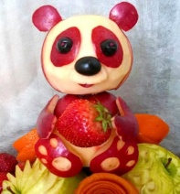
Поделки из овощей и фруктов помогают развивать фантазию детей, их художественный вкус, умение видеть и создавать прекрасное, развивают мелкую моторику и усидчивость. Психологи утверждают, что чем лучше у ребенка развита мелкая моторика, тем лучше он говорит, тем лучше у него мышление.
При изготовлении поделок развивается пространственное мышление, творческое и репродуктивное воображение.
Прежде, чем приступить к изготовлению поделок, надо объяснить детям, что овощи и фрукты, прежде всего, еда. Именно поэтому с ними нужно обращаться бережно, не бросать где попало после того, когда надобность в них отпадет.
Перед изготовлением поделок, нужно:
- во-первых, определиться из каких овощей и что именно ребенок будет делать,
- во-вторых, приготовить дополнительные детали: глаза, уши, хвостики и т.п.: это зависит от будущей поделки.
Помимо овощей и фруктов вам понадобится немного вспомогательного материала. Зубочистками или спичками можно скрепить части тела будущего персонажа, в ход пойдут и палочки, и веточки, и перья, корешки или листья. Всё зависит от вашей фантазии и желания подарить ребёнку сказку.
Для начала разложите перед ребенком все имеющиеся в творческом арсенале материалы. Можно сразу же рассортировать овощи и фрукты по цвету, форме, величине. Это облегчит дальнейшую работу при подборе «частей тела» для будущей фигуры. Наберитесь терпения, если ваша дочка или сын не сможет сразу уловить все тонкости процесса – помогайте и подбадривайте, ни в коем случае не высмеивайте ту фигурку, которую смастерили маленькие пальчики. Покажите ребенку пример, вместе прикрепляйте глаза, уши и хвостики. Пускай ребенок запоминает, что к чему крепится. «Подкрепить» процесс запоминания помогут загадки и стишки про то, кого вы мастерите.

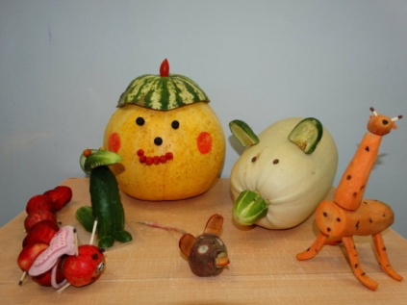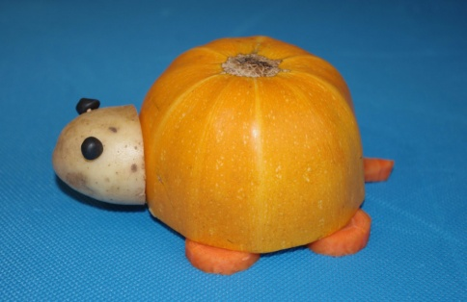

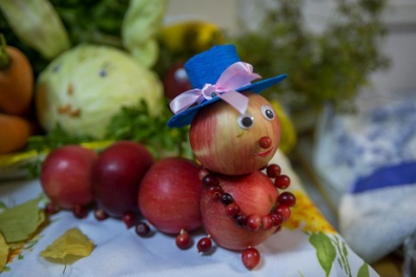

Рубрика «Игротека в кругу семьи»
«Игры с природным материалом»
Наверняка, по осени многие запаслись шишками, каштанами и желудями. Чаще всего их используют для поделок, но ведь это прекрасный материал для игр! Итак, с желудями, каштанами и шишками можно придумать много простых игр даже для самых маленьких ребятишек. Но любая из них, несмотря на кажущуюся простоту, непременно будет развивать множество важных и полезных навыков. Вот несколько примеров игр,которые можно провести вместе с маленькими ребятами и детьми постарше:
1. Положите перед малышом несколько каштанов и один желудь. Пусть он попробует разобраться, что здесь лишнее.
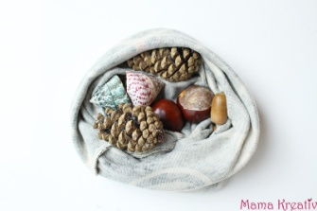
2. Сложите несколько каштанов, желудей, шишек в непрозрачный мешочек или маленькую сумочку. Завяжите малышу глаза. Обычно ребятишки очень любят такие загадочные игры. Пусть теперь маленький сыщик достанет из мешочка первый попавшийся предмет и постарается определить на ощупь, что это такое. Игра развивает мышление, моторику, текстильную чувствительность.
3.Возьмите три тарелочки и попросите малыша рассортировать предметы: желуди на одну тарелочку, каштаны – на другую, шишки – на третью.
4. Возьмите непрозрачные пластиковые стаканчики и на глазах у малыша спрячьте под них желудь, каштан, шишку. Попросите ребенка найти каштан, потом – шишку, потом – желудь. Пусть кроха поднимает стаканчики и находит предметы.
5. Для развития слухового внимания можно поиграть в игру «Послушай и выложи ряд – желудь, шишка, каштан, каштан». Ребенок выкладывает ряд по памяти, потом его озвучивает.
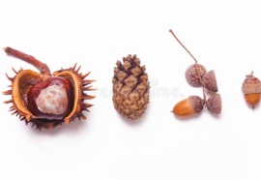
6. С помощью природного материала можно развивать внимание и мышление ребенка. Взрослый выкладывает ряд – желудь, каштан, шишка. Ребенок продолжает ряд, проговаривая слова.
7. Каштаны желуди, шишки – замечательный счетный материал. Можно придумать множество способов, чтобы малышу было интересно их пересчитывать. Ребенок выкладывает на столе предметы, считая их: «Один каштан, два каштана, три каштана…».
Всевозможных игр с природным материалом так много, что хватит не на один день веселых занятий. А если вы дадите крохе возможность беспрепятственно возиться с собранными на прогулке шишками, каштанами, желудями, он, наверняка, найдет еще с десяток интересных применений своему богатству и выдумает множество новых затей. Играйте с удовольствием!

Рубрика «Мы здоровыми растём»
«Физкультура в детском саду»
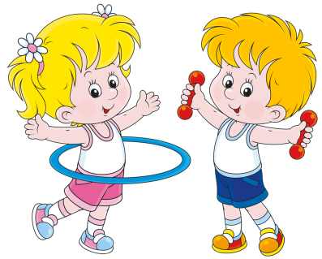
Здоровье - важнейшая предпосылка правильного формирования характера, развития инициативы, сильной воли, дарований, природных способностей.
Цель физической культуры — положительное воздействие на жизненно важные функции организма человека. Дошкольный возраст считается наиболее важным для физического, психического и умственного развития ребенка. В этот период закладываются основы его здоровья. Поэтому основная задача физкультурно-оздоровительной работы заключается в том, чтобы способствовать укреплению здоровья, совершенствованию физического развития дошкольника.
Физкультурно-оздоровительной работе в детских садах сейчас уделяется повышенное внимание, потому что значительная часть детей имеет проблемы со здоровьем, а очень многих малышей можно отнести к категории часто болеющих. Как известно, регулярные занятия физкультурой укрепляют организм и способствуют повышению иммунитета. Кроме того, дети, в отличие от взрослых, очень подвижны и активны, поэтому им просто необходимо периодически «выпускать пар», а для этой цели, как и для совершенствования координации движений, физкультура подходит, как ничто другое.
Формы физкультурно-оздоровительной работы:
- физкультурные занятия;
- утренняя гимнастика;
- физкультминутки;
- гимнастика пробуждения после дневного сна;
- самостоятельная двигательная деятельность детей в группе;
- организованная и самостоятельная двигательная деятельность детей на прогулке;
- физкультурные досуги, развлечения, праздники;
Занятия по физкультуре проводятся 3 раза в неделю. Их продолжительность зависит от возраста детей и составляет: в младшей группе – 15 минут; в средней группе – 20 минут; в старшей группе – 25 минут; в подготовительной группе -30 минут.
Физкультура может проводиться как с музыкальным сопровождением, так и без него.
На занятиях по физкультуре детей в игровой форме учат прыгать в длину, в высоту, запрыгивать на «ступеньку», прыгать на одной и на двух ногах, бегать, приседать, ходить паровозиком, ползать, ловить и кидать в цель мячи. Помимо этого изучаются разные виды ходьбы и бега (ребенок учится ходить, «как мишка косолапый», «как лисичка» - опираться на разные части стопы, прыгать «как зайчик-попрыгайчик», высоко поднимать колени , выполнять подскоки). В старших группах для детей проводятся эстафеты с преодолением препятствий (подлезть под перекладину, перепрыгнуть через барьер, пробежать змейкой).
У ребенка обязательно должна быть специальная форма для занятий физкультурой – это, в первую очередь, вопрос гигиены, а также дисциплины. Наличие спортивной формы одного направления вырабатывает у малышей командный дух при проведении эстафет и спортивных праздников.
Физическое развитие детей нужно продолжать и за пределами детского сада. Утренняя гимнастика по выходным дома и подвижные игры на прогулке, безусловно, пойдут на пользу любому ребенку. Естественно, не каждый из малышей станет чемпионом, но каждый обязательно должен вырасти крепким и здоровым. Когда люди говорят о счастье, они, прежде всего, желают друг другу здоровья. Так пусть дети будут здоровыми и счастливыми. А это значит, что здоровыми и счастливыми будем мы все!

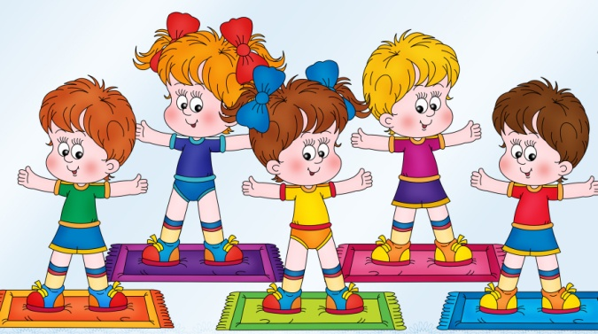

Рубрика «ПОЗДРАВЛЯЕМ!»
Поздравляем именинников сентября всех групп детского сада
с Днём рождения!!!

Разве могут быть сомнения,
В том, что лучше всех ты в мире,
Наступил твой День рождения,
Раскрывай ладошки шире,
Принимай скорей подарки
И, конечно, поздравления.
Будет радостным и ярким
Пусть сегодня настроение!

Редакция газеты:
Кондрашкина Ю.Н.
Папельникова Т.Н.

